V2 – Flaschenstaudamm
In diesem Versuch kann die Bauweise eines Staudammes zur Stromerzeugung durch Wasserkraft demonstriert werden. Die Schülerinnen und Schüler können erfahren, wie sich die Höhe des Wasserstandes auf die nutzbare Kraft auswirkt, die durch das kontrollierte Ausströmen von Wasser auftritt. Zur Auswertung des Kontextes benötigen die Schülerinnen und Schüler Vorwissen in Bezug auf Energieformen und Möglichkeiten der Umwandlung.

Gefahrenstoffe
Wasser |  |  | H: - |  |  | P: -
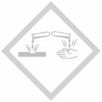

Materialien: PET-Flasche, Reißzwecke, Tesafilm
Chemikalien: Wasser
Durchführung: In die verschlossene PET-Flasche werden mit der Reißzwecke vier übereinander in einer Reihe liegende Löcher mit etwas Abstand zueinander gedrückt. Diese werden dann mit einem Streifen Tesafilm wieder verschlossen. Dann wird die Flasche mit Leitungswasser befüllt und mit den Löchern zum Abfluss neben dem Waschbecken platziert. Bei weiter geöffnetem Deckel wird nun das Tesafilm von der Flasche abgezogen.
Beobachtung: Sobald das Tesafilm von der Flasche entfernt wurde, strömt das Wasser aus allen vier Löchern in das Waschbecken. Dabei trifft der Strahl des untersten Loches am weitesten entfernt auf den Boden des Waschbeckens und der oberste am nächsten an der Flasche. Mit sinkendem Wasserspiegel werden alle Strahlen kürzer.
Deutung: Je höher der Wasserspiegel ist, desto mehr Kraft erfährt das Wasser, wenn es aus den Löchern strömt. Am tiefsten Loch wird das Wasser somit am stärksten aus der Flasche gedruckt und der Strahl überwindet die größte Entfernung, bevor er auf den Waschbeckenboden trifft.

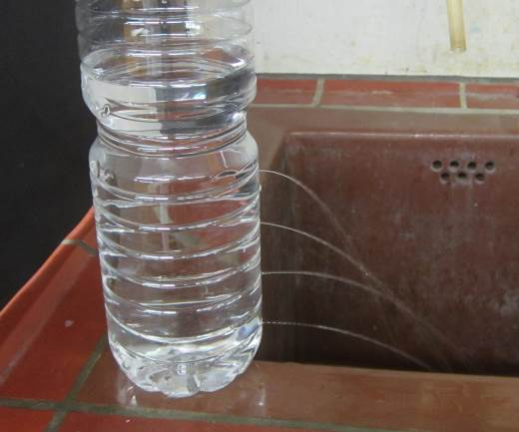
Entsorgung: Das Wasser kann über den Abfluss entsorgt werden.
Abbildung 4: Flaschenstaudamm aus einer PET-Flasche.
Literatur: [1] Tust, Dorothea; van Saan, Anita (Hg.) (2012): 365 Experimente für jeden Tag. 6. Aufl. Kempen: Moses. S. 172

Unterrichtsanschlüsse: Der Versuch kann zum Thema erneuerbare und natürliche Energiequellen genutzt werden und bietet in Zusammenhang mit dem Versuch „Die Wasserkraft-Turbine“ (siehe Kurzprotokoll) einen geeigneten Rahmen die Energiegewinnung in Wasserkraftwerken nachzuvollziehen. Zum Thema Druck bietet sich hier ein Anschluss an physikalische Beobachtungen und fächerübergreifenden Unterricht.

